Консультация учителя-логопеда для родителей «развитие связной речи детей в семье»
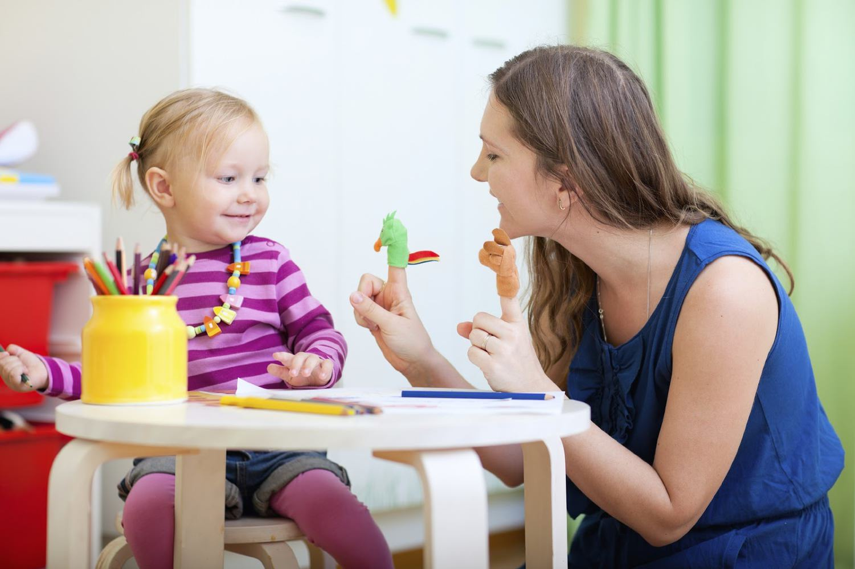
Умения и навыки связной речи не развиваются спонтанно, и без специального обучения ребёнок не достигнет того уровня развития связной речи, который необходим для полноценного обучения в школе. Работы, проводимой в детском саду или на подготовительных к школе занятиях для полноценного развития связной речи недостаточно, обязательно усилия педагогов дошкольных учреждений должны подкрепляться домашними занятиями.
Сложно переоценить значение связной речи, ведь это не только умение верно излагать свои мысли, правильно говорить, но и возможность познавать окружающий мир. Большое значение приобретает развитие связной речи в семье.
Однако в современных условиях, при напряженном ритме жизни, в семье речевому развитию ребёнка уделяется катастрофически мало внимания. Общение ребёнка с родителями чаще всего происходит в формате «вопрос — ответ». Если ребёнок рассказывает что-то родителям, то взрослые, что вполне естественно, обращают внимание в первую очередь на смысл его речи, нежели на оформление — связность, словарный запас, грамматические ошибки.
В результате к моменту поступления в школу самостоятельная связная речь детей оказывается недостаточно сформированной, они не умеют связно и последовательно излагать содержание своих мыслей, правильно сформулировать вопрос, дать развернутый ответ.
Как помочь ребёнку овладеть умениями и навыками связной речи?
Использовать можно все, что видит ребенок вокруг себя. Очень важно направлять внимание ребенка не только на предметы, но и на их детали. Необходимо рассматривая предмет, задавать ребенку вопросы: «Какого цвета? Из чего сделан предмет? Какой величины?» Следите, за тем, чтобы ребёнок отвечал полным предложением. Также ребенок учится сравнивать, обобщать, понимать значение слов «ширина», «высота», «длина», «высокий», «низкий».
Можно использовать привлекательные для ребенка игрушки. Например, предложить для сравнения две куклы и две машины. Сначала ребенку необходимо внимательно изучить, рассмотреть предметы, а затем рассказать, чем они отличаются и чем похожи друг от друга. Для некоторых детей проще дается описание различий, чем сходные признаки.
Таким образом, называя самые разные признаки предметов, вы побуждаете развитию связной речи у детей.

Примеры игр и упражнений, которые могут использовать родители в домашних условиях.
Игра «Что мы видим во дворе?»
Вместе с ребенком посмотрите в окно. Поиграйте в игру «Кто больше увидит». По очереди перечисляйте то, что видно из вашего окна. Описывайте все увиденное в деталях.
«Я вижу дом. Возле дома стоит дерево. Оно высокое и толстое, у него много веток, а на ветках листочки». Если ребенку трудно описать предмет, помогите ему наводящими вопросами. «Ты увидел дом? Он низкий или высокий?».
Игра способствует развитию активной речи, наблюдательности, пополнению словарного запаса. Что мы видели вчера?
Вместе с ребенком вспомните, где вы были вчера, что делали, кого встречали, о чем разговаривали. Фиксируйте внимание на деталях. Игра способствует развитию памяти, внимания, наблюдательности, пополнению словарного запаса. Что мы будем делать завтра?
Игра «Вспомни случай»
Выберите с ребенком какое-то событие, в котором вы вместе недавно участвовали. Например, как вы гуляли по набережной и смотрели праздничный салют. По очереди рассказывайте друг другу, что видели, что делали. Припоминайте как можно больше деталей.
Игра «Говорим по-разному»
Попробуйте один и тот же детский стишок прочитать сначала обычным голосом, потом очень быстро и очень медленно, басом и тоненьким голоском, делая ударение не на тех словах, на которых нужно. Изменив интонацию, можно безобидное стихотворение прочитать как страшную историю или как телевизионный репортаж.
Игра «Всегда под рукой»
Всем родителям знакомы ситуации, когда ребенка трудно чем-то занять, — например, долгое ожидание в очереди или утомительная поездка в транспорте. Все, что нужно в таких случаях, — чтобы в маминой сумочке нашлась пара фломастеров или хотя бы просто ручка. Нарисуйте на пальчиках малыша рожицы: одна — улыбающаяся, другая — печальная, третья — удивляющаяся. Пусть на одной руке окажется два персонажа, а на другой, допустим, три. Малыш может дать персонажам имена, познакомить их между собой, спеть песенку или разыграть с ними сценку.
Игра «Измени песню»
Детям нравится петь о знакомых вещах — о себе и своей семье, о своих игрушках и о том, что они видели на прогулке... Выберите хорошо известную песню и предложите ребенку придумать к ней новые слова. Ничего, если текст будет не слишком связным, много повторений — тоже не страшно. Рифмы не обязательны. Можете предложить и свой, «взрослый» вариант переделанного текста.
Игра «Чем закончилось?»
Одним из способов развития связной речи может стать просмотр мультфильмов. Начните вместе с малышом смотреть интересный мультфильм, а на самом захватывающем месте «вспомните» про неотложное дело, которое вы должны сделать именно сейчас, но попросите ребенка рассказать вам позже, что произойдет дальше в мультфильме и чем он закончится. Не забудьте поблагодарить вашего рассказчика!
Игра «Давай поговорим»
Является обычной беседой на бытовые темы.
Инструкция: «Я задаю вопросы, а ты отвечай. Если хочешь, можешь и ты задать мне вопрос, а я тебе отвечу. Ты сегодня завтракал? А что ты ел? Какая сегодня погода? Тебе нравится заниматься со мной?»
В зависимости от активности ребенка его участие может быть квалифицировано как инициативное или пассивное, а речевые ответы как развернутые или краткие, самостоятельные или с опорой на лексику вопроса. Лучше всего вопросы задавать разные по содержанию, не связанные с общей темой.
Игра «Повтори скороговорку»
Скороговорки являются эффективным средством развития речи. Они позволяют отрабатывать навыки правильной и четкой артикуляции, совершенствовать плавность и темп речи.
Игра «Выучи стихотворение»
Разучивание стихов является средством закрепления правильного звукопроизношения, расширения словарного запаса, развития речи.
Все дети любят слушать стихи, стараются их запомнить. Подбирая стихотворения нужно учитывать речевые возможности ребенка. Сначала нужно проговаривать каждую строчку стихотворения. Можно разучивать стихотворение с опорой на наглядные картинки, тем самым развивать и зрительную память.
Игра «Загадки»
Отгадывание загадок активизирует словарь детей. Ребенок учится выделять существенные признаки предметов. Загадки расширяют кругозор детей, тренируют внимание и память, развивают наблюдательность и логическое мышление. В процессе отгадывания загадок детям следует задавать наводящие вопросы. Многие загадки рекомендуется заучить наизусть.
Как мы видим, ежедневное общение родителей с ребёнком предоставляет множество возможностей для развития связной речи. Немного терпения и настойчивости, немного изобретательности и родительского внимания, — и ваш ребёнок придёт в школу с хорошо развитой речью.
Желаю удачи!

